1.建立一个物品，一个画布以及一个相机

记得**打开Gizmos**

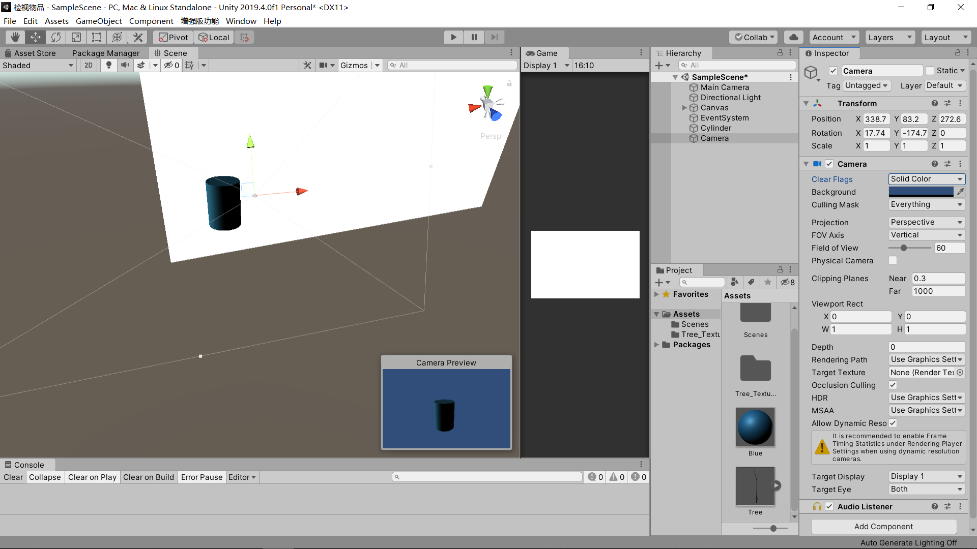

1. **在Asset里面创造Render Texture,把camer的Target Texture设为该Render Texture**

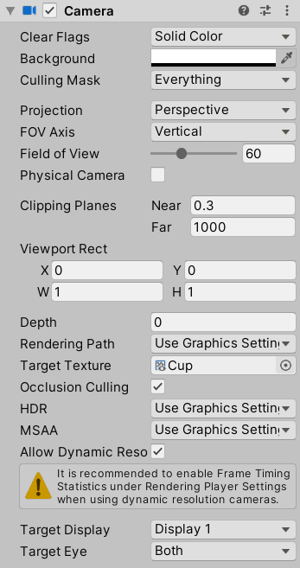

**3.在画布下面创造将Raw Image放在合适的位置，将RenderTexture的图片赋予它的TargetTexture**



4.然后创建一个空物体，使空物体位置与观察物体相同，调整相机的位置并且将相机作为它的子物体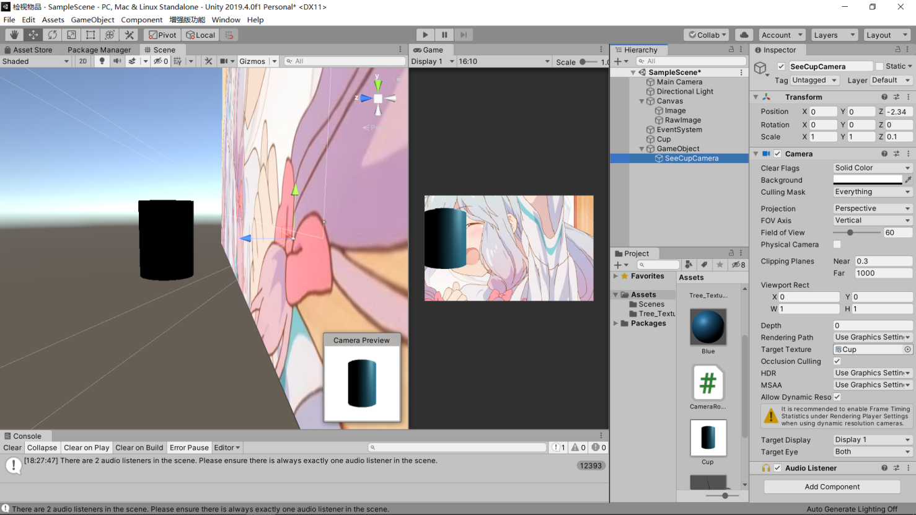

把旋转物体的脚本放在该物体身上就行了。

using System.Collections;

using System.Collections.Generic;

using UnityEngine;

public class CameraRotation : MonoBehaviour

{

public float RotationSpeed = 5;

public float x;

public float y;

void Update()

{

y = Input.GetAxis("Horizontal");

x = Input.GetAxis("Vertical");

transform.Rotate(x * RotationSpeed, 0, y * RotationSpeed);

}

}